Zukunftssichere PC-Leistung
Die ultimative Lösung für die digitale Transformation: Automation PC 3200
Da Hersteller ihre digitale Transformation beschleunigen, steigen die Anforderungen an Industrie-PCs rapide. Von Echtzeit-Datenverarbeitung und KI-Workloads bis hin zur Vorbereitung auf neue Cybersicherheitsanforderungen – der Druck, Rechenleistung mit langfristiger Anpassungsfähigkeit zu kombinieren, ist hoch. Der neue Automation PC 3200 bietet genau das. Als neueste Generation der bewährten 3000er Serie von B&R bietet er Intel Core i Processing der 13. Generation, nahtlose Systemintegration und eine robuste Grundlage für zukünftige Updates – und rüstet Hersteller für die Herausforderungen von heute und die Chancen von morgen.
Breites Leistungsspektrum
Der neueste Automatisierungs-PC von B&R ist für anspruchsvollste industrielle Anwendungen konzipiert. Sein modulares und anpassbares Design bietet Flexibilität für maschinenspezifische Anforderungen, zukunftssichere Leistung und erweiterte Sicherheitsfunktionen. Angetrieben von den neuesten Intel Core i Prozessoren bietet es eine skalierbare Rechenleistung von bis zu 64 GB DRAM und eignet sich für eine Vielzahl von Anwendungen, von einfachen HMI bis hin zu datenintensiven Echtzeitanalysen oder komplexen KI-gesteuerten Aufgaben. Die hohe Prozessorleistung gewährleistet eine langfristige Softwareverfügbarkeit, Upgrades zur Erfüllung künftiger Cybersicherheitsanforderungen und Systemzuverlässigkeit, wodurch der Produktlebenszyklus maximiert und gleichzeitig ein sicherer und effizienter Betrieb gewährleistet wird.
Neben seiner hohen Leistungsfähigkeit trägt der Automation PC 3200 durch seine lange Lebensdauer, den minimalen Wartungsaufwand und den konsistenten Software-Support zur Senkung der Gesamtbetriebskosten bei. Das lüfterlose Design und die robusten, industrietauglichen Komponenten verlängern die Lebensdauer und reduzieren das Risiko von Ausfallzeiten. Für Maschinenbauer bedeutet dies weniger Serviceeinsätze, einfacheres Lebenszyklusmanagement und höhere Kundenzufriedenheit. Kunden profitieren von zuverlässigem Betrieb rund um die Uhr, geringerem Energieverbrauch und einer Plattform, die auf Langlebigkeit ausgelegt und an zukünftige Anforderungen anpassbar ist.
„Die Entwicklung dieser neuen Generation ist ein wichtiger Schritt für das PC/HMI Portfolio von B&R und ein klares Signal an unsere Kunden, dass B&R die wachsenden Anforderungen ihrer Anwendungen in den Bereichen Edge-based AI, Advanced Analytics und Cybersecurity sehr ernst nimmt“, sagt Stephan Hatheuer, Produktmanager für Industrie-PCs bei B&R. "Gleichzeitig helfen wir den Herstellern, zukunftssicher zu bleiben, wenn es um Sicherheit, Investitionen und eine Plattform geht, die für langfristige Zuverlässigkeit im 24/7 Betrieb ausgelegt ist."
Verbesserte Funktionen und nahtlose Upgrades
Die vollständige Kompatibilität mit dem Vorgängermodell, dem Automation PC 3100, ermöglicht einfache Upgrades ohne zusätzliche Kosten oder Umrüstaufwand und gewährleistet sofortige Vorteile durch verbesserte Leistungs- und Sicherheitsfunktionen. Das neue Massenspeichergerät CFexpress bietet etwa die doppelte Leistung im Vergleich zu CFast. Zu den weiteren Standardmerkmalen gehören zwei 2,5-Gigabit-Ethernet-Schnittstellen, die eine schnelle und zuverlässige Kommunikation mit IT-Netzwerken gewährleisten, was für datenintensive Aufgaben von entscheidender Bedeutung ist.
Besuchen Sie die B&R Website und erfahren Sie mehr über den Automation PC 3200 und die gesamte Palette der leistungsstarken, skalierbaren und zukunftssicheren Industrie PC und HMI Lösungen von B&R.

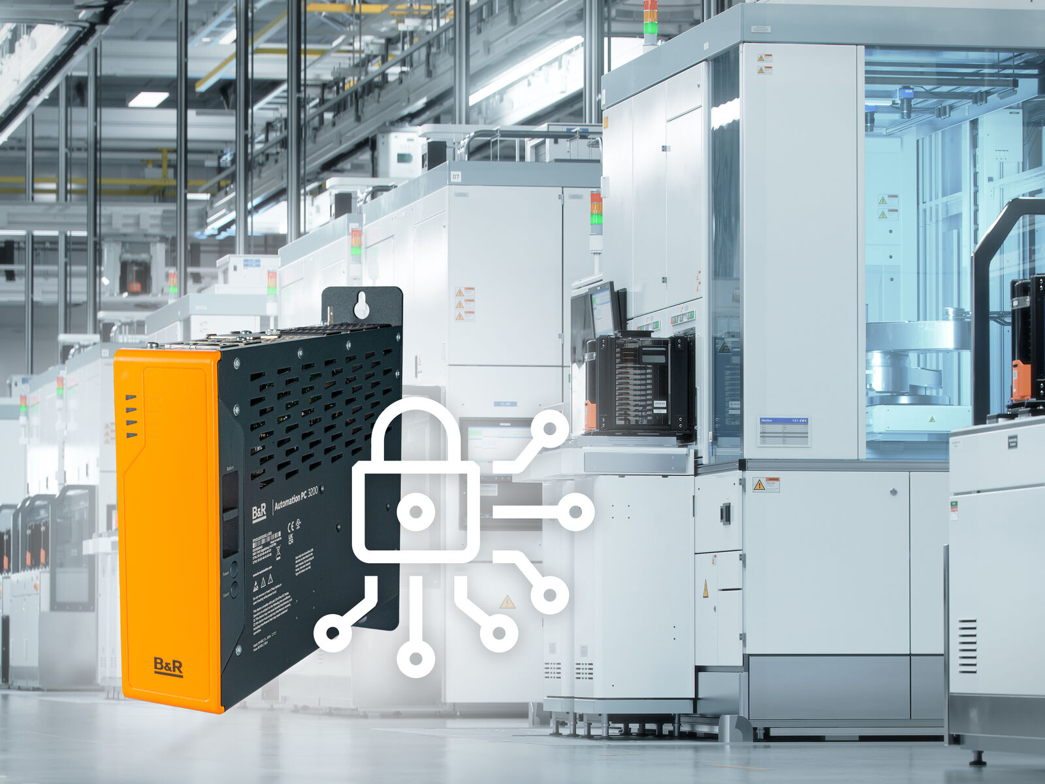
Der Automation PC 3200 ist für eine nahtlose Integration, langfristige Verfügbarkeit und Updates ausgelegt. (Bild: B&R)

Über B&R
B&R, eine Division des ABB-Konzerns, ist ein weltweit führendes Unternehmen der industriellen Automatisierung mit Hauptsitz in Österreich. Als Branchenführer kombiniert B&R modernste Technologien mit fortschrittlichem Engineering. B&R bietet Kunden aus den unterschiedlichsten Branchen perfekte Gesamtlösungen in den Bereichen Maschinen- und Fabrikautomatisierung, Antriebs- und Steuerungstechnik, Visualisierung und integrierte Sicherheitstechnik. Lösungen für die Kommunikation im Industrial IoT - allen voran OPC UA, POWERLINK und der offene Standard openSAFETY - runden das Leistungsportfolio von B&R ab. Die Software-Entwicklungsumgebung Automation Studio ist wegweisend für zukunftsorientiertes Engineering. Mit innovativen Lösungen setzt B&R neue Standards in der Automatisierungswelt, hilft Prozesse zu vereinfachen und übertrifft Kundenerwartungen.
Weitere Informationen finden Sie unter www.br-automation.com

